KOKKULEPE
Lepingu 1164 Kasutusvalduse seadmise leping ja asjaõigusleping juurde
20.04.2026

Thabelinus OÜ esindaja Indrek Kõlu ning KIVIKANDUR OÜ esindaja Aivar Kuusmik lepivad kokku, et Tammiku III liivakarjääri kaevandamise eesmärgil tohib pinnase ladustamiseks kasutada Thabelinus OÜ omandis olevat kinnistut (tunnus 92801:001:0105) selle piirist kuni 30m kaugusele koheselt pärast 2026 a viljakoristust. Kokkulepe kehtib kuni Lepingu 1164 kehtivuseni.
Kasutav maa-ala on näidatud alloleval skeemil:
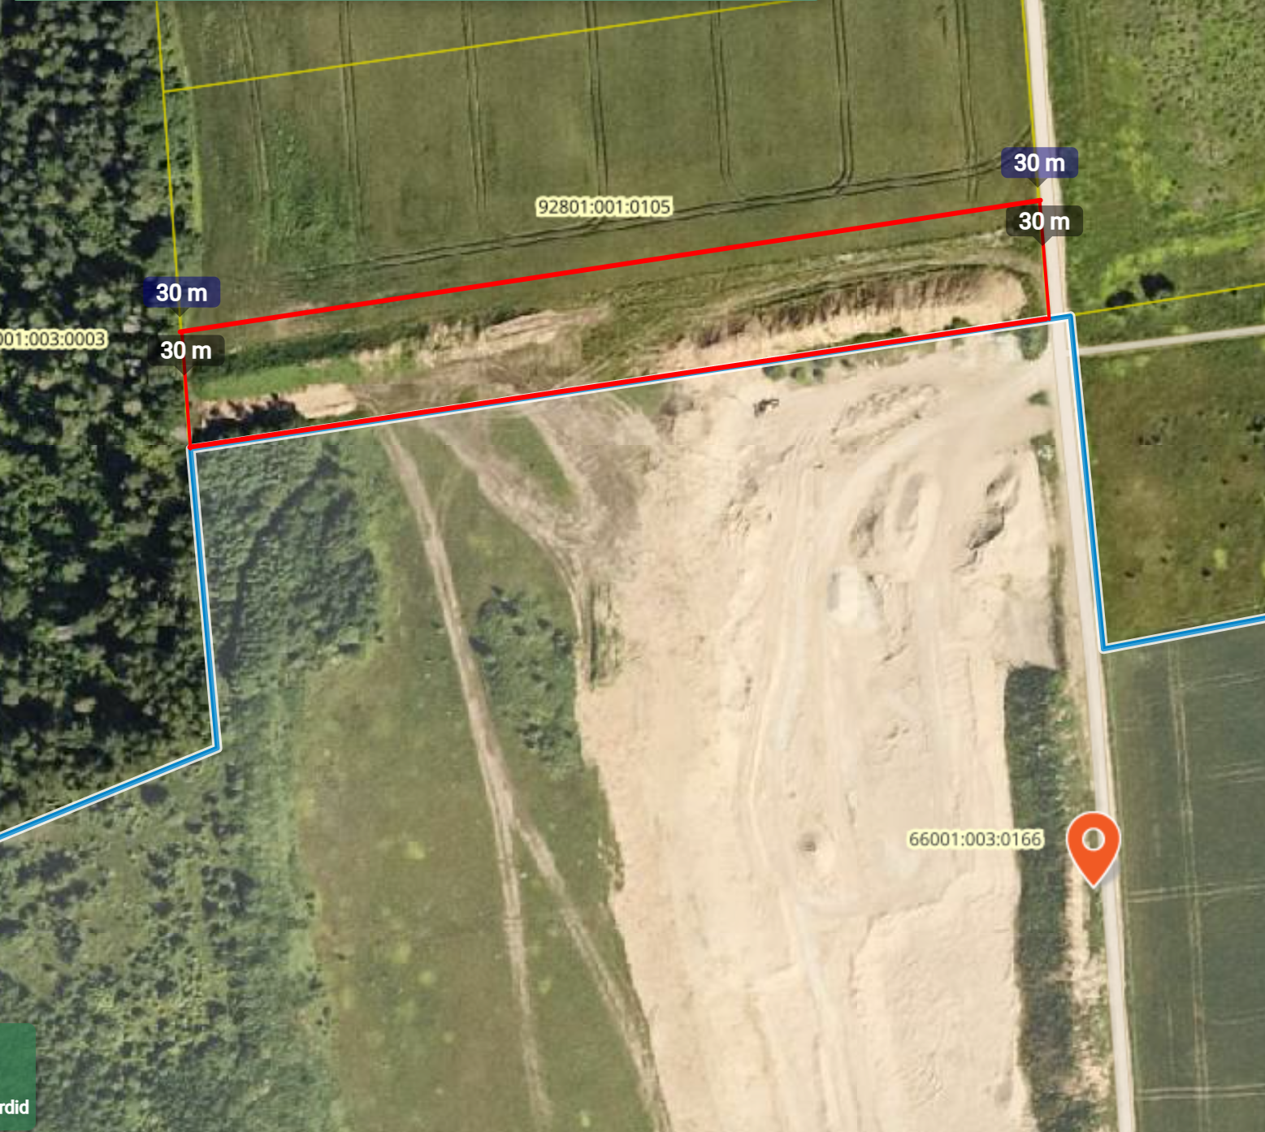

Indrek Kõlu Aivar Kuusmik
/digitaalallkiri/ /digitaalallkiri/

